高中物理二级结论整理
在高考中，最幸福的是高考题考查的知识自己全部掌握了，自己不会的知识一个也没有考到；
在高考中，最痛苦的是考的东西自己不会，自己会的偏偏不考
----最最痛苦的是考场上不会，交了卷子又一下子想起来了!
苍天啊，大地啊！这是为什么？为什么呢？
除了缺乏必要的解题训练导致审题能力不强，方法掌握不全致使入题慢、方法笨、解题过程繁杂外，更有可能是因为平时没有深入的总结解题经验，归纳形成结论，借用南方一位不知名的老师的话讲，就是不能在审题与解题之间按上一个“触发器”， 快速发现关键条件，形成条件反射。
为了提高同学们的分析能力，节约考试时间，提升考试成绩，下面就高中物理的知识与题型特征总结了100多个小的结论，供大家参考，希望大家能够掌握。
“二级结论”，在做填空题或选择题时，就可直接使用。在做计算题时，虽必须一步步列方程，一般不能直接引用“二级结论”，运用“二级结论”，谨防“张冠李戴”，因此要特别注意熟悉每个“二级结论”的推导过程，记清楚它的适用条件，避免由于错用而造成不应有的损失。下面列出一些“二级结论”，供做题时参考，并在自己做题的实践中，注意补充和修正。

一、静力学
1．几个力平衡，则任一力是与其他所有力的合力平衡的力。
三个大小相等的力平衡，力之间的夹角为120度。
两个力的合力：F _{大}+F_{小}≥F_{合}≥F_{大}－F_{小}

2．①物体在三个非平行力作用下而平衡，则表示这三个力的矢量线段必组成闭合矢量三角形；且有
拉密定理： 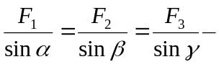
②物体在三个非平行力作用下而平衡，则表示这三个力的矢量线段或线段延长线必相交于一点。（三力汇交原理）

3．两个分力F₁和F₂的合力为F，若已知合力（或一个分力）的大小和方向，又知另一个分力（或合力）的方向，则第三个力与已知方向不知大小的那个力垂直时有最小值。
F
F₁已知方向
F₂的最小值
mg
F₁
F₂的最小值
F
F₁
F₂的最小值

4．物体沿斜面不受其它力而自由匀速下滑，则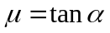

5．两个原来一起运动的物体“刚好脱离”瞬间：
力学条件：貌合神离，相互作用的弹力为零。
运动学条件：此时两物体的速度、加速度相等，此后不等。

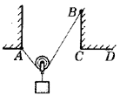
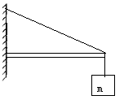
6．“二力杆”（轻质硬杆）平衡时二力必沿杆方向。

7．绳上的张力一定沿着绳子指向绳子收缩的方向。轻绳不可伸长，其两端拉力大小相等，线上各点张力大小相等。因其形变被忽略，其拉力可以发生突变，“没有记忆力”。大小相等的两个力其合力在其角平分线上.（所有滑轮挂钩情形）
F
F₁
F₂

8．已知合力不变，其中一分力F₁大小不变，分析其大小，以及另一分力F₂。
用“三角形”或“平行四边形”法则

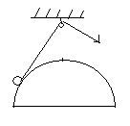
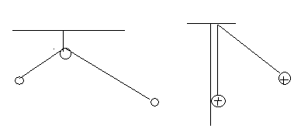
9、力的相似三角形与实物的三角形相似。

10．轻弹簧两端弹力大小相等，弹簧发生形变需要时间，因此弹簧的弹力不能发生突变。
轻杆能承受拉、压、挑、扭等作用力。力可以发生突变，“没有记忆力”。

11．两个物体的接触面间的相互作用力可以是：
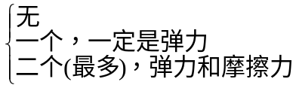

12．在平面上运动的物体，无论其它受力情况如何，所受平面支持力和滑动摩擦力的合力方向总与平面成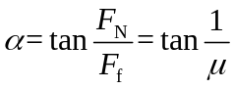。

13．支持力（压力）一定垂直支持面指向被支持（被压）的物体，压力N不一定等于重力G。

二、运动学
- 在纯运动学问题中，可以任意选取参照物； 在处理动力学问题时，只能以地为参照物。
用平均速度思考匀变速直线运动问题，总是带来方便：思路是：位移→时间→平均速度，且 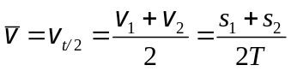
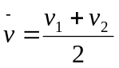1.1．变速直线运动中的平均速度
前一半时间v₁，后一半时间v₂。则全程的平均速度：
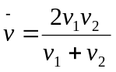
前一半路程v₁，后一半路程v₂。则全程的平均速度：

2．匀变速直线运动：
时间等分时， 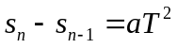 ，这是唯一能判断所有匀变速直线运动的方法；
位移中点的即时速度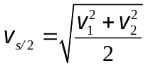， 且无论是加速还是减速运动，总有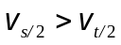
纸带点痕求速度、加速度：
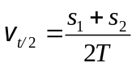 ，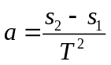，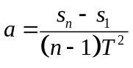
3．初速度为零的匀加速直线运动（或末速度为零的匀减速直线运动）
时间等分（T）： ① 1T内、2T内、3T内······位移比：S₁：S₂：S₃=1²：2²：3²
② 1T末、2T末、3T末······速度比：V₁：V₂：V₃=1：2：3
③ 第一个T内、第二个T内、第三个T内···的位移之比：
S_{Ⅰ}：S_{Ⅱ}：S_{Ⅲ}=1：3：5
④ΔS=aT² S_{n}-S_{n-k}= k aT² a=ΔS/T² a =（ S_{n}-S_{n-k}）/k T²
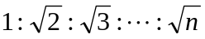 位移等分（S₀）： ① 1S₀处、2 S₀处、3 S₀处···速度比：V₁：V₂：V₃：···V_{n}=

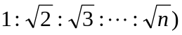② 经过1S₀时、2 S₀时、3 S₀时···时间比：
③ 经过第一个1S₀、第二个2 S₀、第三个3 S₀···时间比

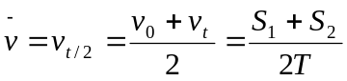

6、上抛运动：对称性：t_{上}= t_{下} V_{上}= －Ｖ_{下} 有摩擦的竖直上抛，t_{上}<t_{下}

7、物体由静止开始以加速度a₁做直线运动经过时间t后以a₂减速，再经时间t后回到出发点则a₂=3a₁。

8、“刹车陷阱”：给出的时间大于滑行时间，则不能直接用公式算。先求滑行时间，确定了滑行时间小于给出的时间时，用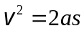求滑行距离。

9、匀加速直线运动位移公式：S = A t + B t² 式中a=2B（m/s²） V₀=A（m/s）

10、在追击中的最小距离、最大距离、恰好追上、恰好追不上、避碰等中的临界条件都为速度相等。

11、渡船中的三最问题： 最短时间、最短位移、最小速度
⑴ 当船速大于水速时 ①船头的方向垂直于水流的方向时，所用时间最短，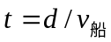②合速度垂直于河岸时，航程s最短 s=d d为河宽
⑵当船速小于水速时 ①船头的方向垂直于水流的方向时，所用时间最短，②合速度不可能垂直于河岸，最短航程s 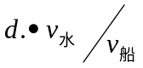
d
V船
V合
V水

10．两个物体刚好不相撞的临界条件是：接触时速度相等或者匀速运动的速度相等。

11．物体刚好滑到小车（木板）一端的临界条件是：物体滑到小车（木板）一端时与小车速度相等。

12．在同一直线上运动的两个物体距离最大（小）的临界条件是：速度相等。

13．平抛运动：
①在任意相等时间内，重力的冲量相等；
v
x₁
x
α
y
β
O
x₂
s
②任意时刻，速度与水平方向的夹角α的正切总等于该时刻前位移与水平方向的夹角β的正切的2倍，即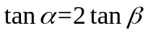，如图所示，速度反向延长交水平位移中点处，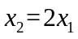；速度偏角的正切值等于2倍的位移偏角正切值。
③两个分运动与合运动具有等时性，且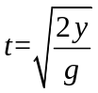，由下降的高度决定，与初速度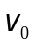无关；
④任何两个时刻间的速度变化量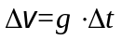，且方向恒为竖直向下。
斜面上起落的平抛速度方向与斜面的夹角是定值。

12、绳端物体速度分解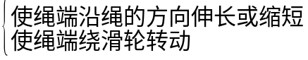
v
v
θ
2θ
ω
平面镜

三、运动和力
1、沿粗糙水平面滑行的物体： ａ＝μｇ

2、沿光滑斜面下滑的物体： ａ＝ｇsinα

3、沿粗糙斜面下滑的物体 a＝ｇ（sinα-μcosα）

4、沿如图光滑斜面下滑的物体：

当α=45°时所用时间最短
沿角平分线滑下最快

α增大， 时间变短
小球下落时间相等
小球下落时间相等

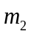
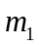
5、一起加速运动的物体，合力按质量正比例分配： 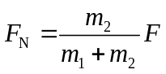，(或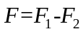)，与有无摩擦（相同）无关，平面、斜面、竖直都一样。
α
F
m
1
α
F

m₂
m₁
F
m₂
m₁
F₁
F₂

α
F
1
m

6．下面几种物理模型，在临界情况下，a=gtgα 注意或角的位置！
α
a
a
a
a
a
θ
a
斜面光滑，小球与斜面相对静止时
α
a
A
B
A对车前壁无压力，且A、B及小车的加速度

弹力为零 相对静止 光滑，弹力为零

7．如图示物理模型，刚好脱离时。弹力为零，此时速度相等，加速度相等，之前整体分析，之后隔离分析
F

g
a
a

F
简谐振动至最高点 在力F 作用下匀加速运动 在力F 作用下匀加速运动
8．下列各模型中，若物体所受外力有变力，速度最大时合力为零，速度为零时，加速度最大
B
b
θ
a
B
F
F

9．超重：a上（匀加速上升，匀减速下降）超a下失；

10、汽车以额定功率行驶时V_{M} = p/f

11、牛顿第二定律的瞬时性:不论是绳还是弹簧：剪断谁，谁的力立即消失；不剪断时，绳的力可以突变，弹簧的力不可突变.

12、传送带问题：
传送带以恒定速度运行，小物体无初速放上，达到共同速度过程中，相对滑动距离等于小物体对地位移，摩擦生热等于小物体的动能

13、动摩擦因数处处相同，克服摩擦力做功 W = µ mg S S---为水平距离
S
S

四、圆周运动，万有引力：

（一）1、向心力公式：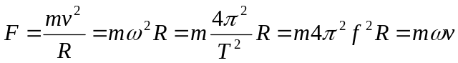.
2、同一皮带或齿轮上线速度处处相等，同一轮子上角速度相同.

（二）1．水平面内的圆周运动：F=mg tgα方向水平，指向圆心
θ
mg
T

mg
N

θ


2．飞机在水平面内做匀速圆周盘旋
N
mg

火车Ｒ、Ｖ、ｍ

3．竖直面内的圆周运动： 两点一过程
ｖ
绳
Ｌ
.o
ｍ
ｖ
ｍ
ｖ
Ｌ
.o
ｍ

（1）绳，内轨，水流星最高点最小速度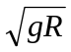，最低点最小速度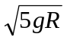，上下两点拉压力之差6mg，要通过顶点，最小下滑高度2.5R。最高点与最低点的拉力差6mg。
（2）绳端系小球，从水平位置无初速下摆到最低点：弹力3mg，向心加速度2g
（3）“杆”、球形管：最高点最小速度0，最低点最小速度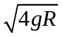。
⑷球面类：小球经过球面顶端时不离开球面的最大速度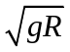，若速度大于，则小球从最高点离开球面做平抛运动。
H
R

3）竖直轨道圆运动的两种基本模型
绳端系小球，从水平位置无初速度释放下摆到最低点：T=3mg，a=2g，与绳长无关。
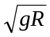 “杆”最高点v_{min}=0，v_{临} = ，
v v_{临}，杆对小球为拉力
v v_{临}，杆对小球为支持力
拓展1单摆中小球在最低点的速度小于等于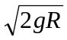，小球上升的最大高度小于R，在最高点速度为零；单摆中小球在最低点的速度大于等于，小球上升的最大高度等于2R，在最高点速度不为零；单摆中小球在最低点的速度大于小于，小球在上升到与圆心等高的水平线上方某处时绳中张力为零，然后小球作斜抛运动，小球上升的最大高度小于2R，在最高点速度不为零。
拓展2 复合场的等效最低点

4）卫星绕行速度、角速度、周期：V＝(GM/r)^{1/2}；ω＝(GM/r³)^{1/2}；T＝2π(r³/GM)^{1/2}
重力加速度ｇ＝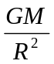，ｇ与高度的关系：ｇ＝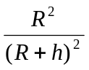ｇ_{地}
第一(二、三)宇宙速度V₁＝(g_{地}R_{地})^{1/2}＝(GM/R_{地})^{1/2}＝7.9km/s（注意计算方法）；V₂＝11.2km/s；V₃＝16.7km/s
卫星的最小发射速度和最大环绕速度均为V＝7.9km/s，卫星的最小周期约为84分钟
地球同步卫星：T＝24h，h＝3.6×10⁴km＝5.6R_{地}（地球同步卫星只能运行于赤道上空）v = 3.1km/s
人造卫星：ｈ大→Ｖ小→Ｔ大→ａ小→Ｆ小。
卫星因受阻力损失机械能：高度下降，速度增加，周期减小，势能变小，机械能变小。
在飞行卫星里与依靠重力的有关实验不能做。
行星密度：ρ = 3 π /GT² 式中T为绕行星运转的卫星的周期。方法①观测绕该天体运动的其它天体的运动周期T和轨道半径r；
②测该天体表面的重力加速度。
5）双星引力是双方的向心力，两星角速度相同，星与旋转中心的距离跟星的质量成反比。
开普勒第三定律：T²/R³＝K(＝4π²/GM){K:常量(与行星质量无关，取决于中心天体的质量)｝.
A
B
R
r
Ⅰ
Ⅱ
Ⅲ
Ⅰ轨道过A点速度大于Ⅱ轨道，向心加速度相同，万有引力相同，Ⅱ轨道过B点速度大于Ⅲ轨道；Ⅱ轨道从B到A动能减少势能增加，机械能不变。

物体在恒力作用下不可能作匀速圆周运动
圆周运动中的追赶问题（钟表指针的旋转和天体间的相对运动）：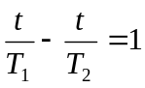
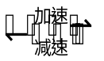
13．卫星变轨问题
低圆轨道
椭圆轨道
高圆轨道
近地点
远地点
相切
相切
①圆→椭圆→圆

a．在圆轨道与椭圆轨道的切点短时(瞬时)变速；
b．升高轨道则加速，降低轨道则减速；
c．
②连续变轨：(如卫星进入大气层)螺旋线运动，规律同①c。

五、机械能
1．求功的六种方法
① W = F S cosa （恒力） ② W = P t （变力，恒力） ③用做功和效果 W = △E_{K} （变力，恒力）④ W = △E （除重力做功的变力，恒力） 功能原理⑤ 图象法 （变力，恒力）⑥ 气体做功： W = P △V （P——气体的压强；△V——气体的体积变化）
用平均力求功（力与位移成线性关系时
注意：①恒力做功与路径无关。②在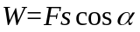中，位移s
对各部分运动情况都相同的物体(质点)，一定要用物体的位移
对各部分运动情况不同的物体(如绳、轮、人行走时脚与地面间的摩擦力)，则是力的作用点的位移

2．功能关系--------功是能量转化的量度,功不是能.
⑴重力所做的功等于重力势能的减少 ⑵电场力所做的功等于电势能的减少
⑶弹簧的弹力所做的功等于弹性势能的减少 ⑷分子力所做的功等于分子势能的减少
⑷合外力所做的功等于动能的增加（所有外力）
⑹克服安培力所做的功等于感应电能的增加（数值上相等）
（7）除重力和弹簧弹力以外的力做功等于机械能的增加
（8）摩擦生热Q＝f·S_{相对} （f滑动摩擦力的大小，ΔE损为系统损失的机械能，Q为系统增加的内能）系统失去的动能，Q等于滑动摩擦力作用力与反作用力总功的大小。
（9）静摩擦力可以做正功、负功、还可以不做功,但不会摩擦生热；滑动摩擦力可以做正功、负功、还可以不做功,但会摩擦生热。
（10）作用力和反作用力做功之间无任何关系， 但冲量等大反向。一对平衡力做功不是等值异号，就是都不做功，但冲量关系不确定。
O
t
v
v_{m}
v₁
3、发动机的功率P=Fv，当合外力F＝0时，有最大速度v_{m}=P/f （注意额定功率和实际功率）.机动车启动问题中的两个速度
①匀加速结束时的速度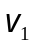：当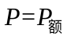时，匀加速结束，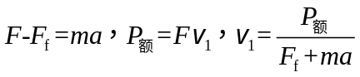②运动的最大速度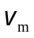：当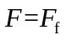时，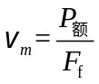
能的其它单位换算:1kWh(度)＝3.6×10⁶J，1eV＝1.60×10⁻¹⁹J.

5、对单独某个物体写动能定理时一定注意研究过程的选取，恒力功要乘对地位移

6．保守力的功等于对应势能增量的负值：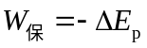。

7．传送带以恒定速度运行，小物体无初速放上，达到共同速度过程中，相对滑动距离等于小物体对地位移，摩擦生热等于小物体获得的动能。

8．在传送带问题中，物体速度达到与传送带速度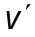相等时是受力的转折点
①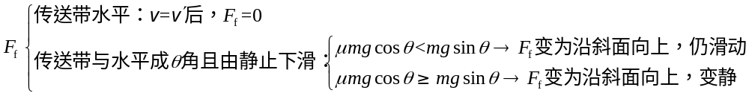②物块轻放在以速度运动的传送带上，当物块速度达到时
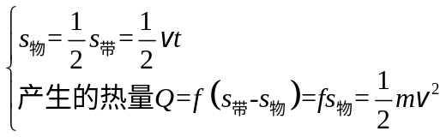
把握以下几种情况：1如图1把质量为m的物体由静止释放在以水平速度v匀速运动的传送带上，物体可能一直向前加速，也可能先加速后匀速。
2、如图2无初速释放物块后，物块可以先匀加速下滑，再匀加速下滑；可以先匀加速下滑，再随皮带匀速下降。
3、如图3物体以V₂滑上水平传送带，则物体可能一直减速滑出皮带；或先向前减速滑行，再加速回头；或先向前减速滑行，再加速回头，最后匀速回到出发点。
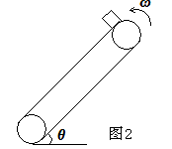

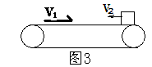
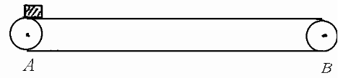
4、划痕问题：分析上述三种情况下的划痕。

9．求某个力做的功，则该功用“+”表示，其正负由结果的“+、-”判断。

六、动量
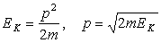
1．同一物体某时刻的动能和动量大小的关系：
2．碰撞的分类 ：
①弹性碰撞——动量守恒，动能无损失
②完全非弹性碰撞—— 动量守恒，动能损失最大。（以共同速度运动）
③非完全弹性碰撞—— 动量守恒，动能有损失。碰撞后的速度介于上面两种碰撞的速度之间。(大物碰静止的小物，大物不可能速度为零或反弹)
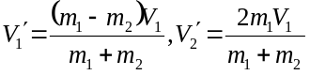
3．一维弹性碰撞： 动物碰静物： V₂=0,

（质量大碰小,一起向前；质量相等，速度交换；小碰大，向后转）

4．1球（V₁）追2球（V₂）相碰原则
① P₁ + P₂ = P＇₁ + P＇₂ 动量守恒。
② E＇_{K1} +E＇_{K2} ≤ E_{K1} +E_{K2} 动能不增加
③ V₁＇≤ V₂＇ 1球不穿过2球
A追上B发生碰撞,则
（1）v_{A}>v_{B} （2）A的动量和速度减小，B的动量和速度增大
（3）动量守恒 （4）动能不增加 （5）A不穿过B（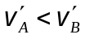）。
5．小球和弹簧：图：

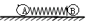
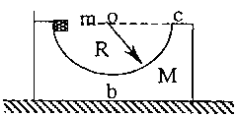
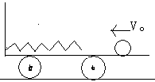
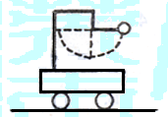

①A、B两小球的速度相等为弹簧最短或最长或弹性势能最大时
相当于令通式 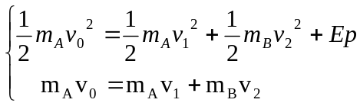中v₁=v₂(完全非)

②弹簧恢复原长时,A、B球速度有极值，相当于令通式中E_{P}=0（完全弹性）
若m_{A}=m_{B}则v₁=0 v₂=v₁ （交换动量）。

弧面小车、车载单摆模型
①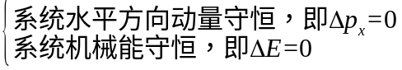
②摆至最高点时若小球没有离开轨道，则系统具有相同速度
v_{y}
v
v_{x}
v_{x}
v₀
a.小球落到最低点的过程中机械能守恒，动量不守恒；
b.弧面一直向右运动，小球从右端斜向上抛出后总能从右端落回弧面。
a．弧面做往复运动，平衡位置即为弧面开始静止的位置；
b．小球总是从弧面两端离开弧面做竖直上抛运动，且又恰从抛出点落回弧面内。
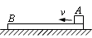
③若弧面轨道最高点的切线在竖直方向，则小球离开轨道时与轨道有相同的水平速度。如图所示。

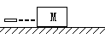
6、子弹打木块模型：
解题时画好位移关系示意图
应用 （1）对子弹/木块的动量定理
（2）对子弹/木块的动能定理（注意对地位移）
（3）对系统的动量守恒 ；能量守恒 （注意产生内能要乘相对位移）
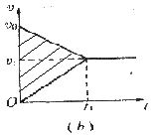
不共速
V₀
V
O
t
V₀/2
t₁
阴影面积为相对位移
若打穿，子弹木块质量一定时，v₀越大木块获得速度越小，若v₀一定，m越大M获得速度怎样？若板从中间断开怎样？

7、多体碰撞，要注意每次碰撞有谁参与，每次碰撞是否有能量损失。
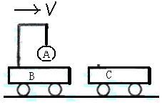
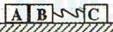
A
C
B
s
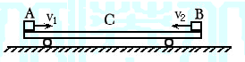

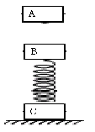
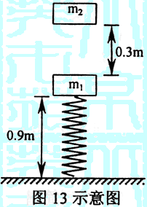谁先与板共速度问题

8、最高点两物体共速
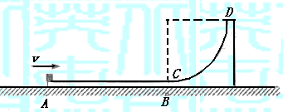

9、右图中弹性势能的前后变化是解题关键

10．放在光滑水平地面上的弹簧牵连体：
①速度相等时形变量最大，弹性势能最大；
②弹簧原长时系统动能最大。

11．“内力不改变系统的运动状态”是指：①不改变系统的总动量；
②不改变质心的速度和加速度。
解决动力学问题的思路：
（1）如果是瞬时问题只能用牛顿第二定律去解决。
如果是讨论一个过程，则可能存在三条解决问题的路径。
（2）如果作用力是恒力，三条路都可以，首选功能或动量。
如果作用力是变力，只能从功能和动量去求解。
（3）已知距离或者求距离时，首选功能。
已知时间或者求时间时，首选动量。
（4）研究运动的传递时走动量的路。
研究能量转化和转移时走功能的路。
（5）在复杂情况下，同时动用多种关系。
12．三把力学金钥匙
研究对象 | 研究角度 | 物理概念 | 物理规律 | 适用条件
质点 | 力的瞬时作用效果 | F、m、a | F=m·a | 低速运动的宏观物体
质点 | 力作用一段位移（空间累积）的效果 | W = F S cosa  P = W/ t  P =FV cosa  E_{K} = mv²/2  E_{P} = mgh | W =E_{K2} — E_{K1} | 低速运动的宏观物体
系统
系统 | 力作用一段位移（空间累积）的效果 |  | E₁ = E₂ | 低速运动的宏观物体，只有重力和弹力做功
质点 | 力作用一段时间（时间累积）的效果 | P = mv  I = F t | Ft = mV₂—mV₁ | 低速运动的宏观物体，普遍适用
系统 | 力作用一段时间（时间累积）的效果 | P = mv  I = F t | m₁V₁＇+ m₂ V₂＇= m₁V₁ + m₂V₂ | ∑F_{外}=0  ∑F_{外}>>∑F_{内}  某一方向∑F_{外}=0 △p_{x} ＝0

七、振动和波
1．平衡位置：振动物体静止时，∑F_{外}=0 ；振动过程中沿振动方向∑F=0。
2．由波的图象讨论波的传播距离、时间和波速：注意“双向”和“多解”。
3．振动图上，振动质点的运动方向：看下一时刻，“上坡上”，“下坡下”。
4．振动图上，介质质点的运动方向：看前一质点，“在上则上”，“在下则下”。
5．波由一种介质进入另一种介质时，频率不变，波长和波速改变（由介质决定）
6．已知某时刻的波形图象，要画经过一段位移S或一段时间t 的波形图：“去整存零，平行移动”。
7．双重系列答案：
x/m
y/cm
5
-5
0 1 2 3 4 5
x/m
y/cm
5
-5
0 1 2 3 4 5
△x

向右传：△t = （K+1/4）T（K=0、1、2、3…） S = Kλ+△X （K=0、1、2、3…）
向左传：△t = （K+3/4）T K=0、1、2、3…） S = Kλ+（λ-△X） （K=0、1、2、3…）

八、热和功 分子运动论∶
1．求气体压强的途径∶①固体封闭∶《活塞》或《缸体》《整体》列力平衡方程 ；
②液体封闭：《某液面》列压强平衡方程 ；
③系统运动：《液柱》《活塞》《整体》列牛顿第二定律方程。
由几何关系确定气体的体积。
2．1 atm=76 cmHg = 10.3 m H₂O ≈ 10 m H₂O
3．等容变化：△p ＝P ·△T/ T
4．等压变化：△V ＝V ·△T/ T

九、静电场
1．三个自由点电荷，只在彼此间库仑力作用下而平衡，则“两同夹异、两大夹小，近小远大” ①三点共线：三个点电荷必在一直线上；
q₃
q₂
q₁
l₂
l₁
②侧同中异：两侧电荷必为同性，中间电荷必为异性；
③侧大中小：两侧电荷电量都比中间电荷量大；
④近小远大：中间电荷靠近两侧中电荷量小的电荷，即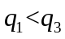；
⑤电荷量之比(如图)：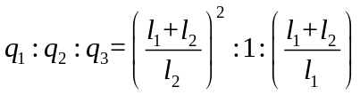
2．在匀强电场中：
①相互平行的直线上(直线与电场线可成任意角)，任意相等距离的两点间电势差相等；
②沿任意直线，相等距离电势差相等。
3．电势能的变化与电场力的功对应，电场力的功等于电势能增量的负值：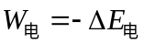。
电场力的功基本方法：用W=qU计算
4．导体中移动的是电子（负电荷），不是正电荷。
5．粒子飞出偏转电场时“速度的反向延长线，通过电场中心”。
6．讨论电荷在电场里移动过程中电场力的功、电势能变化相关问题的基本方法：
定性法：用电场线（把电荷放在起点处，分析功的正负，标出位移方向和电场力的方向，判断电场方向、电势高低等）；
定量法：计算用公式。
7．（类比机械能守恒）只有电场力对质点做功时，其动能与电势能之和不变。
只有重力和电场力对质点做功时，其机械能与电势能之和不变。

8．电容器接在电源上，电压不变；改变两板间距离，场强与板间距离成反比；
断开电源时，电容器电量不变；改变两板间距离，场强不变（两极间的场强：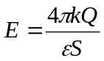，与板间距离无关。）。

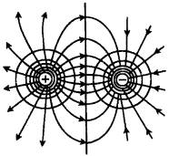
电容器充电电流，流入正极、流出负极；电容器放电电流，流出正极，流入负极。

9、几中常见电场线、等势面分布
沿电场线的方向电势越来越低,电势和场强大小没有联系
（1）等量异种电荷电场线分布，中垂线特点
等量同种电荷连线中点场强为零，中垂线上，从中点到两侧场强先增大后减小（因为无穷远处场强也为零）；
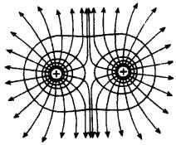
（2）等量同异种电荷电场线分布，中垂线特点，等势面特点
等量异种电荷连线中垂线为电势为零的等势面，中点场强最大；连线上中点场强最小。从正电荷向负电荷方向电势降低（沿电场线方向电势降低）
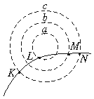（3）右图abc不是等差等势面，粒子若从K运动到N则能量如何变化
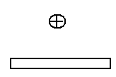

（4）右图特点

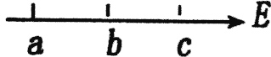

10、处于静电平衡的导体内部合场强为零,整个是个等势体,其表面是个等势面.

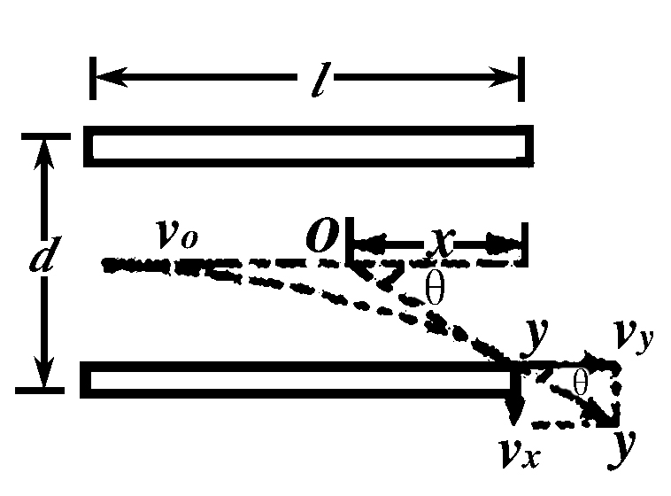
11、电偏转问题
①离开电场时偏移量：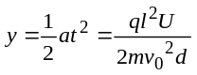，
离开电场时的偏转角：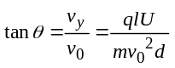
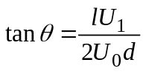
②若不同的带电粒子是从静止经过同一加速电压 U₀加速后进入偏转电场的，则由动能定理有
偏移量又等于多少？
③粒子飞出偏转电场时“速度的反向延长线，通过沿电场方向的位移的中心”。（粒子从偏转电场中射出时，就好象是从极板间的L/2处沿直线射出似的）
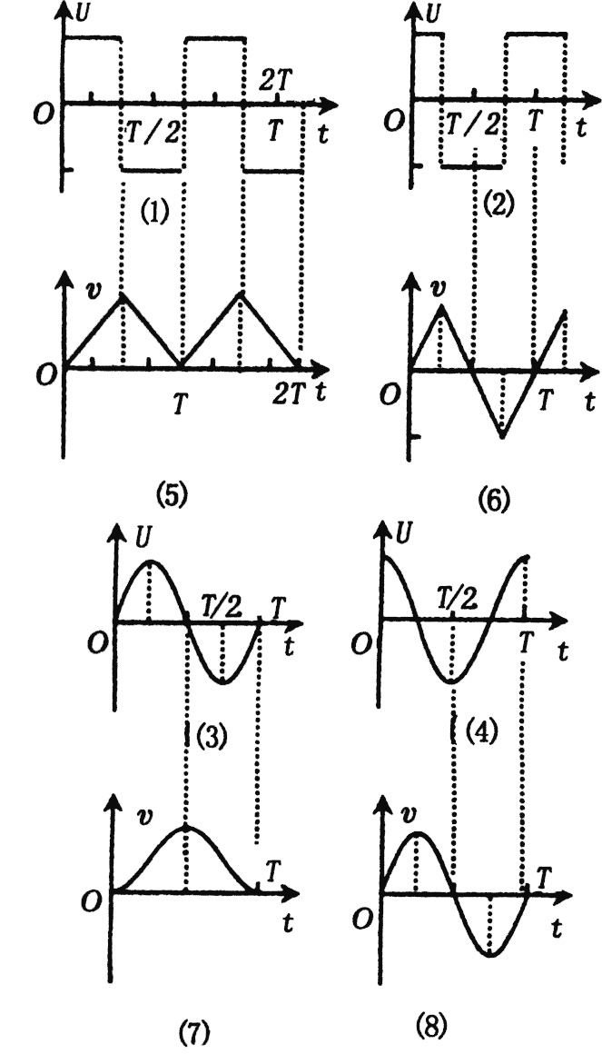
在交变电场中
①直线运动:不同时刻进入,可能一直不改方向的运动；可能时而向左时而向右运动；可能往返运动(可用图像处理不同时刻进入的粒子平移坐标原点。)

②垂直进入：若在电场中飞行时间远远小于电场的变化周期,则近似认为在恒定电场中运动(处理为类平抛运动)；若不满足以上条件,则沿电场方向的运动处理同①

③带电粒子在电场和重力场中做竖直方向的圆周运动用等效法:当重力和电场力的合力沿半径且背离圆心处速度最大,当其合力沿半径指向圆心处速度最小.
应用：示波器。
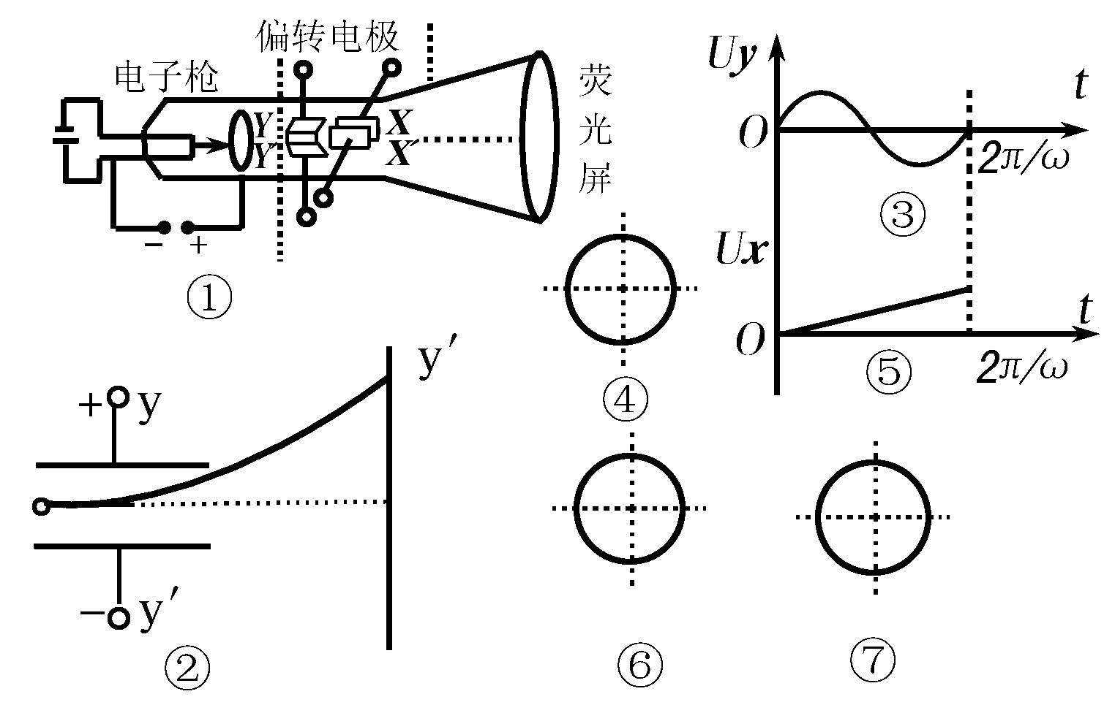

5．LC振荡电路中两组互余的物理量：此长彼消。
1）电容器带电量q，极板间电压u，电场强度E及电场能E_{c}等量为一组；（变大都变大）
2）自感线圈里的电流I，磁感应强度B及磁场能E_{B}等量为一组；（变小都变小）
电量大小变化趋势一致：同增同减同为最大或零值，异组量大小变化趋势相反，此增彼减，
若q，u，E及E_{c}等量按正弦规律变化，则I，B，E_{B}等量必按余弦规律变化。
电容器 充电时电流减小，流出负极，流入正极；磁场能转化为电场能；
放电时电流增大，流出正极，流入负极，电场能转化为磁场能。

十．恒定电流：
1.电流的微观定义式：I=nqsv
2．电路中的一个滑动变阻器阻值发生变化，有串反并同关系关。
总电阻估算原则：电阻串联时，大的为主；电阻并联时，小的为主。
4．画等效电路的办法：始于一点，止于一点，盯住一点，步步为营。
5．纯电阻电路中，内、外电路阻值相等时输出功率最大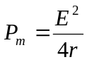，此时电源的效率η=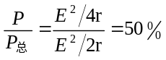。；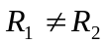，分别接同一电源：当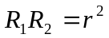时，输出功率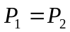
纯电阻电路的电源效率：η= 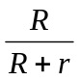断路时效率100%
6．含电容电路中：
①开关接通的瞬间，电容器两端电压为零，相当于短路，支路有充电电流；
②电路稳定时，电容器是断路，电容不是电路的组成部分，仅借用与之并联部分的电压。
稳定时，与它串联的电阻是虚设，如导线。在电路变化时电容器有充、放电电流；
③开关断开时，带电电容器相当于电源，通过与之并联的电阻放电。
B
A
7并联电路：总电阻小于任一分电阻如图两侧电阻相等时总电阻最大
（和为定值的两个电阻，阻值相等时并联值最大）

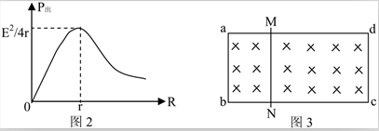
例如：如图3所示，粗细均匀的电阻丝绕制的矩形导线框abcd处于匀强磁场中，另一种材料的导体棒MN可与导线框保持良好接触，并做无摩擦滑动。当导体棒MN在外力作用下从导线框左端开始做切割磁感线匀速运动一直滑到右端的过程中，导线框上消耗的电功率的变化情况可能为（ ）。
A、逐渐增大 B、先增大后减小
C、先减小后增大 D、先增大后减小，然后再增大再减小
（B、C、D）
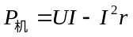8、含电动机的电路中，电动机的输入功率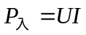，发热功率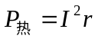，输出机械功率

9．若加在两个串联电阻两端的电压恒定，用同一伏特表分别测量两个电阻两端的电压，则所测得电压跟两个电阻的阻值成正比(即U₁/U₂=R₁/R₂)，而与伏特表的内阻无关。
证明：如图9，设a、b两端电压为U且不变，伏特表内阻为r，则
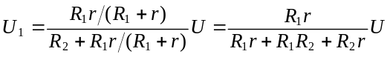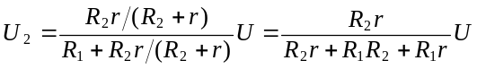
a R₁ R₂ b

V V
图9
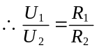
10．纯电阻串联电路中，一个电阻增大时，它两端的电压也增大，而电路其它部分的电压减小;其电压增加量等于其它部分电压减小量之和的绝对值。反之，一个电阻减小时，它两端的电压也减小，而电路其它部分的电压增大;其电压减小量等于其它部分电压增大量之和。
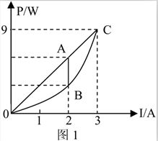
11．图象的妙用：
①电源总功率P-I图像和定值电阻的P-I图像
对于电源，总功率P=EI，E是一定值，故电源P-I图像是一过原点直线；而对定值电阻而言，P=I²R，所以其P-I图像是一条抛物线。线段AB表示的含义
②电源的输出功率曲线R-P图线
对于纯电阻电路，电源的输出功率P出=I²R=（ ²R= ；
当R=r时,P出最大为 ，其输出功率P出与外电阻R的关系图像如图2。
③反转图线法在求解电功率中的应用
反转图线即将原直角坐标系中某一坐标轴反向，并在这一坐标轴上取一新的坐标原点，另一坐标平移至新原点，在这个新的坐标系中画出的图线即为在原坐标系中画出的对应图线的反转图线
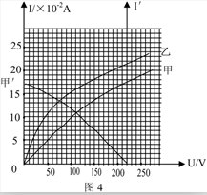
比如：.图4为甲乙两盏灯泡的U—I图像，根据图像计算甲乙灯泡串联在电压为220v的电路中，实际消耗功率分别大约为（ ）。
A、25w、20w B、20w、10w
C、15w、15w D10w、20w
好的方法决定你成功的速度

A、电学实验
1．考虑电表内阻影响时，电压表是可读出电压值的电阻；电流表是可读出电流值的电阻。
2．电表选用
测量值不许超过量程；测量值越接近满偏值（表针的偏转角度尽量大）误差越小，一般大于1/3满偏值的。
3．相同电流计改装后的电压表：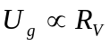；并联测同一电压，量程大的指针摆角小。
电流表：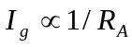；串联测同一电流，量程大的指针摆角小。
4．电压测量值偏大，给电压表串联一比电压表内阻小得多的电阻；
电流测量值偏大，给电流表并联一比电流表内阻大得多的电阻；
5．分压电路：一般选择电阻较小而额定电流较大的滑动变阻器
下列四种情况滑动变阻器采用分压式：
⑴电压从0调起（0起必分）。⑵多测几组电压、电流值（多测必分）⑶滑动变阻器的全阻值远小于被测电阻值。⑷.滑动变阻器做限流式连接时，电压表、电流表的量程不符合要求（烧表必分）。分流电路：变阻器的阻值应与电路中其它电阻的阻值比较接近；
分压和限流都可以用时，限流优先，能耗小。
6．滑动变阻器：并联时，小阻值的用来粗调，大阻值的用来细调；
串联时，大阻值的用来粗调，小阻值的用来细调。
7．电流表的内、外接法：内接时，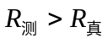；外接时，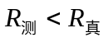。
①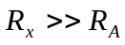或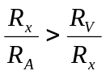时内接；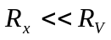或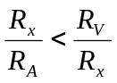时外接；
②如R_{x}既不很大又不很小时，先算出临界电阻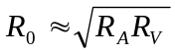（仅适用于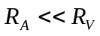），
若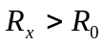时内接；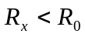时外接。
③如R_{A}、R_{V}均不知的情况时，用试触法判定：电流表变化大用内安，电压表变化大用外安。
8．欧姆表：
①指针越接近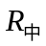误差越小，一般应在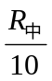至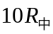范围内，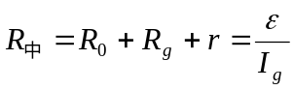；
②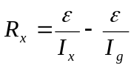；红黑笔特点：红进（正）黑出（负）
③选档，换档后均必须欧姆调“零”才可测量，测量完毕，旋钮置OFF或交流电压最高档。

9．故障分析：串联电路中断路点两端有电压，通路两端无电压（电压表并联测量）。
断开电源，用欧姆表测：断路点两端电阻无穷大，短路处电阻为零。

10．描点后画线的原则：
1）已知规律（表达式）：通过尽量多的点，不通过的点应靠近直线，并均匀分布在线的两侧，舍弃个别远离的点。
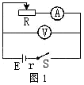
2）未知规律：依点顺序用平滑曲线连点。

11．测电源电动势和内阻的实验中若采用外接法：安培表接电阻所在回路（图1）：
ε_{测}＜ε_{真} r_{测}＜r_{真}；若采用内接法安培表接电池所在回路时（图4）：ε_{测}＝ε_{真} r_{测}＞r_{真}。
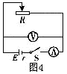
测电源电动势和内阻的实验中若电源内阻较小（如干电池）则采用内接法，若电源内阻较大（如发电机）则采用外接法。（这里的内外接对滑动变阻器而言）。
半电流法测电表内阻：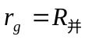，测量值偏小；代替法测电表内阻：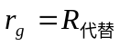。
半值（电压）法测电压表内阻：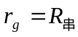，测量值偏大。

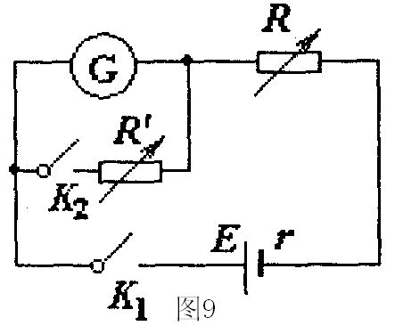
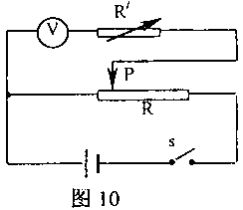
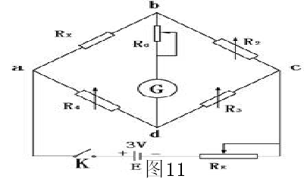
12、半偏法测电阻：若测电流表内阻（图9），电阻箱应和电流表并联与大电阻滑动变阻器串联,且R_{测}＜R_{真} ； 若测伏特表内阻（图10），电阻箱应和伏特表串联与小电阻滑动变阻器并联，且R_{测}＞R_{真.}

13、测电阻的方法有：欧姆表法、伏安法、替代法、利用串并联关系法、半偏法、电桥法（图11）等这是设计电路的依据。
14、游标卡尺读数时不要以游标的左边缘为基准读取主尺上的示数；而螺旋测微器读数时要注意：固定刻度上的半毫米线是否露出。游标卡尺读数时不需向后估读一位，而螺旋测微器读数时要准确到0.01mm，估读到0.001mm，即测量结果若以mm为单位，小数点后必须保留三位。欧姆档不需估读，换档需重新电阻调零，并且指针要在“中值”附近。
15、静电计与伏特表在测电压上的差异：静电计无电流流过;伏特表有弱电流流过表头。
16、万用电表无论是测电流、电压、电阻还是判断二极管的极性，电流总是从“＋”极孔进，“－”极孔出。
17、万用电表使用时要注意断电测量、换挡的依据、重新进行欧姆调零

十、磁场
- 安培力方向一定垂直电流与磁场方向决定的平面，即同时有F_{A}⊥I，F_{A}⊥B。
- 粒子沿直线通过正交电、磁场（离子速度选择器）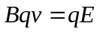，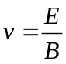。与粒子的带电性质和带电量多少无关，与进入的方向有关。
- 粒子速度垂直于磁场时，做匀速圆周运动：一个方程：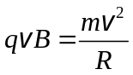，得出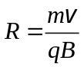 和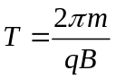；（周期与速率无关)。解决问题必须抓住由几何方法确定：圆心、半径和偏转角。①两个半径的交点或一个半径与弦的中垂线的交点即轨迹的圆心O；
②两个半径的夹角等于偏转角，偏转角对应粒子在磁场中运动的时间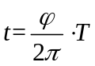.
4．带电粒子进、出有界磁场
υ
υ
θ
θ
υ
υ
O－
O＋
θ
φ＋
φ－
图1
图2－

（一）单直线边界磁场
①进入型：带电粒子以一定速度υ垂直于B进入磁场.
规律要点：
（1）对称性：若带电粒子以与边界成θ角的速度进入磁场，则一定以与边界成θ角的速度离开磁场.如图2－所示.上例中带负电粒子从d点射出就利用了对称性.
（2）完整性：比荷相等的正、负带电粒子以相同速度进入同一匀强磁场，则它们运动的圆弧轨道恰构成一个完整的圆；
正、负带电粒子以相同速度进入同一匀强磁场时，两粒子轨道圆弧对应的圆心角之和等于2π，即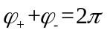，且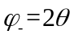（或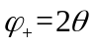）.
图2－
d
S
b
O₂
O₁
a
O
②射出型：粒子源在磁场中，且可以向纸面内各个方向以相同速率发射同种带电粒子.
规律要点：（以图2中带负电粒子的运动轨迹为例）
（1）最值相切：当带电粒子的运动轨迹小于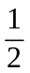圆周时且与边界相切（如图2中a点），则切点为带电粒子不能射出磁场的最值点（或恰能射出磁场的临界点）；上例中，带正电粒子能从ab边射出即属于此类.
（2）最值相交：当带电粒子的运动轨迹大于或等于圆周时，直径与边界相交的点（图2－中的b点）为带电粒子射出边界的最远点.
图2－
d
O₂
O₁
a
b
υ
S

（二）双直线边界磁场的规律要点：
最值相切：当粒子源在一条边界上向纸面内各个方向以相同速率发射同一种粒子时，粒子能从另一边界射出的上、下最远点对应的轨道分别与两直线相切.图3所示.
对称性：过粒子源S的垂线为ab的中垂线.
在图2－中，ab之间有带电粒子射出，可求得
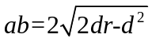
最值相切规律可推广到矩形区域磁场中。

（三）圆形边界
①圆形磁场区域规律要点：
（1）相交于圆心：带电粒子沿指向圆心的方向进入磁场，则出磁场时速度矢量的反向延长线一定过圆心，即两速度矢量相交于圆心；如图6.
（2）直径最小：带电粒子从圆与某直径的一个交点射入磁场则从该直径与圆的另一交点射出时，磁场区域最小.如图7所示.
②环状磁场区域规律要点：
（1）带电粒子沿（逆）半径方向射入磁场，若能返回同一边界，则一定逆（沿）半径方向射出磁场；
（2）最值相切：如图8，当带电粒子的运动轨迹与圆相切时，粒子有最大速度υ_{m}或磁场有
r₁
O’
r
r
υ
υ
r₂
图8
B
b
a
O
最小磁感应强度B.
θ
B
R
b
a
O
υ
υ
r
图7
B
O
r
R
b
a
O’
υ
υ
图6

5．带电粒子以速度从圆周上a点向不同方向射入圆形磁场区，若粒子的轨道半径等于圆形磁场区半径(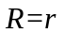)，则所有粒子均沿平行于a点切线的方向射出磁场。
6．通电线圈在匀强磁场中所受磁场力没有平动效应，只有转动效应。

7．安培力的冲量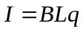(冲击电流的冲量：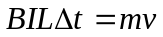，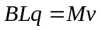)
- 通电线圈的磁力矩：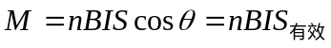（是线圈平面与B的夹角，S线圈的面积）
- 当线圈平面平行于磁场方向，即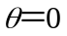时，磁力矩最大，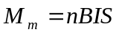
。

十一、电磁感应
1．楞次定律：“阻碍”的方式是“增反、减同”楞次定律的本质是能量守恒，发电必须付出代价，楞次定律表现为“阻碍原因”。
2．运用楞次定律的若干经验：

（1）内外环电路或者同轴线圈（自感）中的电流方向：“增反减同”
（2）导线或者线圈旁的线框在电流变化时：电流增加则相斥、远离，电流减小时相吸、靠近。磁铁相对线圈运动：“你追我退，你退我追”
（3）“×增加”与“·减少”，感应电流方向一样，反之亦然。
（4）单向磁场磁通量增大时，回路面积有收缩趋势，磁通量减小时，回路面积有膨胀趋势。 通电螺线管外的线环则相反。“来拒去留，增缩减扩”
3．楞次定律逆命题：双解，“加速向左”与“减速向右”等效。双U形样加变压器模型
4．法拉第电磁感应定律求出的是平均电动势，在产生正弦交流电情况下只能用来求感生电量，不能用来算功和能量，计算功、功率和电能，只能用有效值。

5．计算通过导体截面的电荷量的两个途径
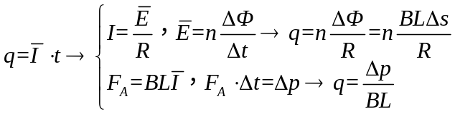
6．安培力做功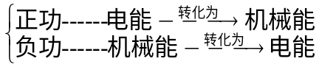，即：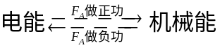
7．直杆平动垂直切割磁感线时所受的安培力：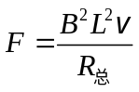；达到稳定时的速度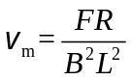，其中为导体棒所受除安培力外其它外力的合力，为回路总电阻.
8．转杆（轮）发电机的电动势：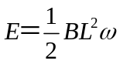
9．感应电流通过导线横截面的电量： 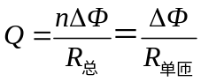当是由线框面积变化引起的磁通量变化时，要计算变速直线运动的位移通常用到这个感应电量，产生的焦耳热：Q=I²RT=ΔФ²/（Rt）

11．双金属棒问题：设两棒电阻均为
①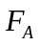对两棒都做正功，回路一定有电源，两棒均消耗电能，获得机械能；
②对两棒都做负功，回路无电源，两棒均产生电能，且总感应电动势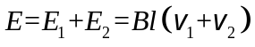，两棒消耗的机械功率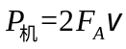，回路消耗的电功率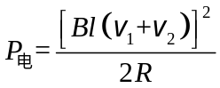，且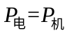
③对两棒做功一正一负，则感应电动势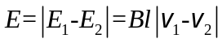.
安培力对其做负功的金属棒1相当于电源，消耗机械能，产生电能，感应电流的总功率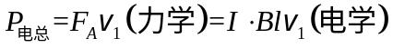；安培力对其做正功的金属棒2相当于电动机，消耗电能，获得机械能，获得的机械功率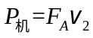，产生的热功率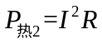，金属棒2消耗的电能功率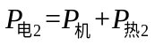。
回路总热功率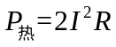，感应电流总功率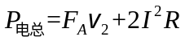

12．系统消耗的机械能=产生的电能+摩擦产生的内能
=克服安培力做的功+克服摩擦力做的功
13．最大时（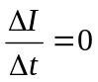，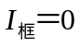）或为零时（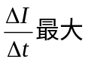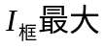）框均不受力。
14．两次感应问题：先因后果，或先果后因，结合安培定则和楞次定律依次判定。
15．平动直杆所受的安培力：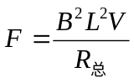，热功率：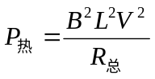。
16．如图所示，图1线框在恒力作用下穿过磁场：进入时产生的焦耳热小于穿出时产生的焦耳热。
图2中：两线框下落过程：重力做功相等甲落地时的速度大于乙落地时的速度。

十二、交流电
1．正弦交流电的产生：
中性面垂直磁场方向，线圈平面平行于磁场方向时电动势最大。
最大电动势：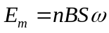且与线圈形状，转轴位置无关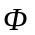与e此消彼长，一个最大时，另一个为零。
1)．线圈从中性面开始转动：
。
安培力：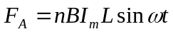
磁力距：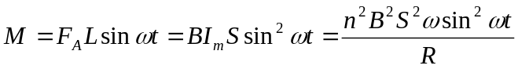
2) 线圈从平行磁场方向开始转动：
安培力：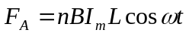
磁力距：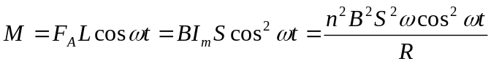
⒉非正弦交流电的有效值的求法：I²RT＝一个周期内产生的总热量
正弦交变电流的有效值与最大值的关系，对整个波形、半个波形、甚至1／⒋个波形都成立。

⒊变压器原线圈：相当于电动机；副线圈相当于发电机。

⒋理想变压器原、副线圈相同的量： 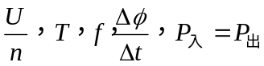
⒌理想变压器;解决变压器问题的常用方法(解题思路）
①电压思路.变压器原、副线圈的电压之比为U₁/U₂=n₁/n₂;当变压器有多个副绕组时U₁/n₁=U₂/n₂=U₃/n₃=……
②功率思路.理想变压器的输入、输出功率为P_{入}=P_{出}，即P₁=P₂；当变压器有多个副绕组时P₁=P₂+P₃+……
③电流思路.由I=P/U知,对只有一个副绕组的变压器有I₁/I₂=n₂/n₁;当变压器有多个副绕组时n₁I₁=n₂I₂+n₃I₃+……
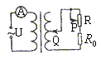
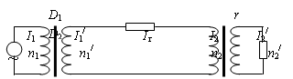

6、远距离输电计算的基本模式：
功率之间的关系是：P₁=P₁/，P₂=P₂/，P₁/=P_{r}=P₂。
电压之间的关系是：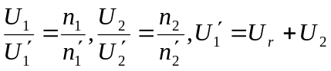。
电流之间的关系是：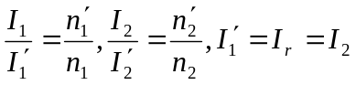.求输电线上的电流往往是这类问题的突破口。
输电线上的功率损失和电压损失也是需要特别注意的。
分析和计算时都必须用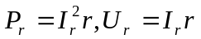，而不能用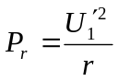。
特别重要：要会分析输电线上的功率损失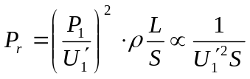及副线中的串反并同规律

十三、 光的反射和折射
1． 光过玻璃砖，向与界面夹锐角的一侧平移；光过棱镜，向底边偏折。
2． 光射到球面、柱面上时，半径是法线。
十四、光的本性
1． 双缝干涉条纹的宽度：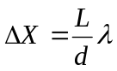；单色光的干涉条纹为等距离的明暗相间的条纹；白光的干涉条纹中间为白色，两侧为彩色条纹。
2． 单色光的衍射条纹中间最宽，两侧逐渐变窄；白光衍射时，中间条纹为白色，两侧为彩色条纹。
3． 增透膜的最小厚度为绿光在膜中波长的1/4。
4． 用标准样板检查工件表面的情况：条纹向窄处弯是凹；向宽处弯是凸。
5． 电磁波穿过介质表面时，频率（和光的颜色）不变。光入介质，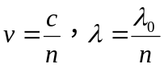
6 光谱： 红 橙 黄 绿 蓝 靛 紫 电磁波谱
贯穿本领
电离本领
频率υ 小 大 频率υ 波长λ 小 大
波长λ 长 短 无线电波 小 长 α 射线
波速V_{介质} 大 小 微波
折射率n 小 大 红外线 β 射线
临界角C 大 小 可见光
能量E 小 大 紫外线 γ 射线 大 小
干涉条纹 宽 窄 X射线
绕射本领 强 弱 γ射线 大 短

十五 原子物理
 | 质子数 | 中子数 | 质量数 | 电荷数 | 周期表中位置
α衰变 | 减2 | 减2 | 减4 | 减2 | 前移2位
β衰变 | 加1 | 减1 | 不变 | 加1 | 后移1位
2． 磁场中的衰变：外切圆是α衰变，内切圆是β衰变，半径与电量成反比。
3． 平衡核反应方程：质量数守恒、电荷数守恒。
4．1u=931.5Mev；u为原子质量单位，1u=1.66×10⁻²⁷kg
5． 氢原子任一能级：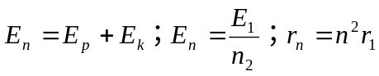
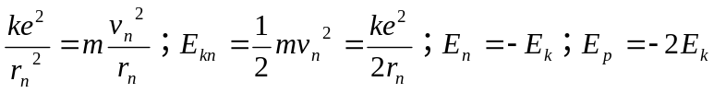
6． 大量处于定态的氢原子向基态跃迁时可能产生的光谱线条数：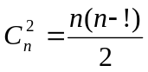

7、衰变方程、人工核转变、裂变、聚变这四种方程要区分
8个别光子表现出粒子性；大量光子表现出波动性
9、能引起跃迁的,若用光照,能电离可以,否则其能量必须等于能级差,才能使其跃迁；若用实物粒子碰撞,只要其动能大于(或等于)能级差,就能跃迁.
附录1
SI基本单位
物理量名称 | 单位名称 | 单位符号
长度 | 米 | m
质量 | 千克 | kg
时间 | 秒 | s
电流 | 安[培] | A
热力学温度 | 开[尔文] | K
物质的量 | 摩[尔] | mol
发光强度 | 坎[德拉] | cd

附录2
